ふやけた足の裏に水疱3月24日（12日目）

朝一番に165mの位置にある26番札所金剛頂寺を参拝し、その後は、中山峠を越えて平坦な道を歩きます。26番札所金剛頂寺の下り坂は、前日の雨で沢のようになっており、靴を濡らさないように、慎重にゆっくり下りました。国道55号線に出てからは、四国路を波の音を左から聴きながらひたすら歩く、それだけの歩きお遍路らしい一日です。

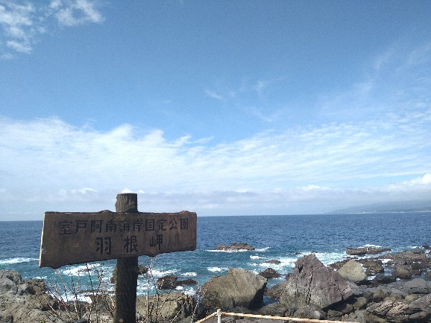
今日は、宿を出て直ぐに室戸岬の西側に位置する行当岬（ぎょうどみさき）から少し山手に入った標高165ｍの所にある26番札所龍頭山光明院金剛頂寺（こんごうちょうじ）を目指します。朝一番の登りは、一汗かいて身体にスイッチを強制的に入れる感じです。

室戸岬にある24番札所最御崎寺を東寺と呼ぶのに対して、行当岬に建つこのお寺は西寺と通称されています。26番札所金剛頂寺からは、 羽根岬（室戸阿南海岸国定公園）
昨日歩いた室戸岬そして広々とした土佐湾がよく見えます。昨日は、雨降りで足下しか見ていなかったので、今日はことさらに広々とした土佐湾を見渡せます。

東北に住む私にとっての室戸岬は、豪雨の中、台風の接近を知らせるニュースで、記者から良く出てくる地名です。その室戸岬は、若き弘法大師の修行の地だと、この歩きお遍路で知りました。100日にもわたる荒行は、いつの時期に行われたのかは分かりませんが、台風の時期でもない3月でさせも、海岸に打ち寄せ砕け散る荒波、そして滝のような勢いで前から吹き付ける雨はもの凄いものでした。台風の時は、きっとこの比ではないのだろうと思います。遠くにかすむように見える室戸岬は、この歩きお遍路を経ることで、台風と荒行が重なり自然の猛威だけではなく、辛苦の中に身を投じるからこその何かを学べることを教えてくれる場として見ることができるように思います。今度台風接近の様子を室戸岬に立って雨に打たれながら必死に伝えている記者をテレビで見たときは、「君たちはどう生きるか」っていってあげよう（笑）。

今日の行程は、土佐湾の海岸沿いを走る国道55号線をひたすら歩く一日だったので、国道から離れて防波堤の上を歩いたりしました。防波堤の上は、国道からわずか離れているだけなのですが、音が走る国道の喧噪さとは異なり、潮騒と吹き上げる潮風に包まれ、何とも心地よいのです。防波堤の上のは、少し高くて見晴らしが良いので、ついつい調子に乗って鼻歌を口ずさんだりします。文部省唱歌「海」は、いつのまにが「千の風に乗って」風に朗々と歌ってしまいます。だれも近くにいないのをこれ幸いに、いい気になって防波堤ワンマンショーです。弘法大師がこの様子を見たら「修行の身で浮かれているとなんたることか、カーッツ」と、警策（きょうさく）が飛んでくるでしょう。それでも私の仲間達は、「弘法大師様、たまには『イインデェナイガイ』」といってフォローしてくれるのではないかと淡い期待を持っています。

そんな一方で、今日は、というより昨日からなのですが、足底筋膜炎の様な感じで、足の裏が少々痛いです。さらに、昨日の一日中雨でふやけた足の裏には、やはり水疱が出来てしまいました。昨日、ふやけた状態では、見つけられなかったのですが、今朝になって左足親指な付け根付近にできていたのを見つけ、針で水を抜き、テーピングで保護しました。一日中歩いて、大きくなるのを心配していたのですが、それほど拡大してはいなかったので、昨日と同じに手当しています。この程度の水疱で済んだのは、OOCお世話係代表から頂いたメンテナンスオイルのお陰だと思います。有難うございました。
行程等基本データ（3月24日12日目）
・巡拝寺院：1寺巡拝（26番札所）
・天気：午前 曇り／午後 曇り
・歩いた時間：9時間14分／日（7時00宿発～16時14分着）
・歩いた距離：25.2㎞（平均速度：2.9㎞/h）
・通過市町村：1市 3町（室戸市・奈半利町・田野町・安田町）
・高低差：164ｍ（1ｍ↔165ｍ）
・消費カロリー：2,691 kcal

special notes：足の裏保護対策
歩きお遍路で途中断念の最大の要因は脚のトラブルです。歩き遍路は脚が勝負を決めると言っても過言ではありません。足トラブルの二大要因は、関節痛と足裏の皮膚へのダメージです。ここでは、足裏のマメや水疱対策について書きます。マメや水疱は出来てしまうと歩けなくなります。無理して歩くと、傷が化膿したり、かばい歩きになり関節に支障を来します。この為、マメ等をつくらない対策を取ることが最も大切です。以下は、この対策例です。
・宿を出る前に足の裏に皮膚保護クリームJrotect J1を塗布。効果絶大です。
・足の裏（母跡球・かがと付近）、指（親指・小指）のテーピング。
・靴を濡らさない。
・歩いていると蒸れて熱を持ち水疱が出来やすくなるので、お昼休憩には靴下を脱ぎ足の裏を乾かす。
・お風呂ではマッサージしながら洗い、就寝前に保護クリーム（馬油等）を塗布。
・天気及び外気温を天気予報で確認し、必要な装備の確認
・足首のテーピング
・トイレや洗面
・巡拝時の用具・数量確認（経本・灯明・お線香・納め札）
・着替え、歩きお遍路の身支度を整える
・6時30分朝食
・7時頃宿を立つ

